PARAMETRI GAP
Il programma presenta una griglia dove verranno visualizzati tutti i partecipanti con le loro informazioni
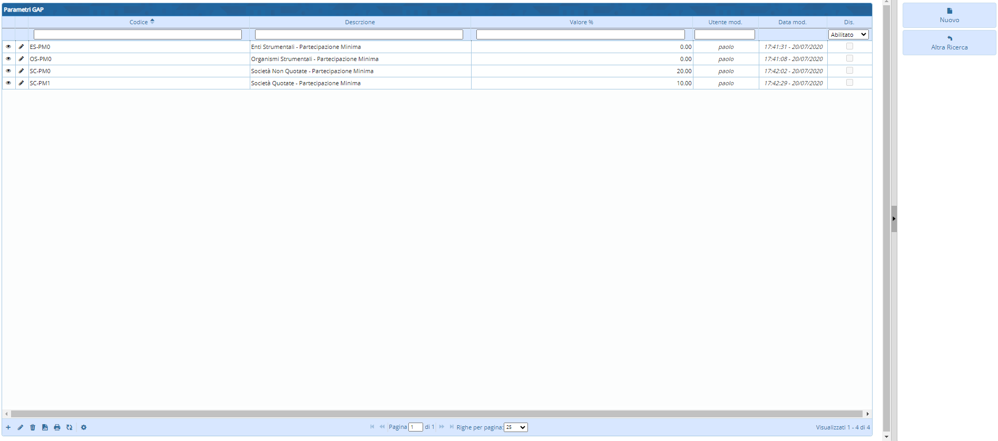
Colonne tabella:
- codice il codice parametro
- Descrizione la descrizione parametro
- Valore % qui troveremo il valore percentuale del parametro
- utente mod. dove troveremo le modifiche del parametro
-data mod. dove troveremo la data di modifica
-Dis dove si potra abilitare tramite spunta
Il programma infine presenta in fondo alla pagina una serie di pulsanti
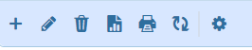
da sinistra a destra dove avremo:
- Aggiungi dove sarà possibile aggiungere un parametro
- Modifica dove sarà possibile modificare un parametro
- Cancella dove sarà possibile cancellare un parametro
- Esporta dove sarà possibile esportare i parametri in formato Excel
- Stampa dove sarà possibile stampare l'elenco dei parametro
- Aggiorna dove sarà possibile aggiornare la griglia
- Configura dove sarà possibile configurare la griglia
Poi a destra della griglia troveremo 2 pulsanti:
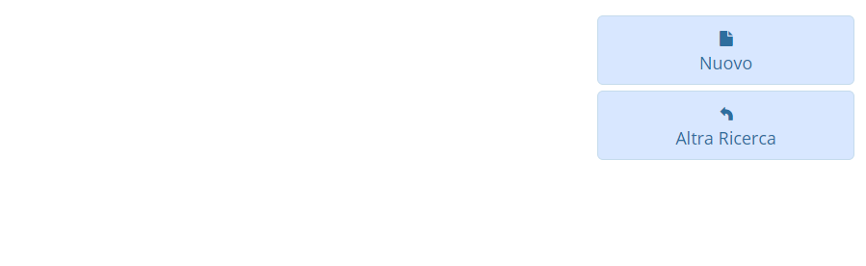
dove:
- nuovo crea un nuovo parametro
- altra ricerca farà una ricerca del parametro

PARAMETRI GAP (Nuovo)
Cliccando il tasto “nuovo” si aprirà una nuova pagina
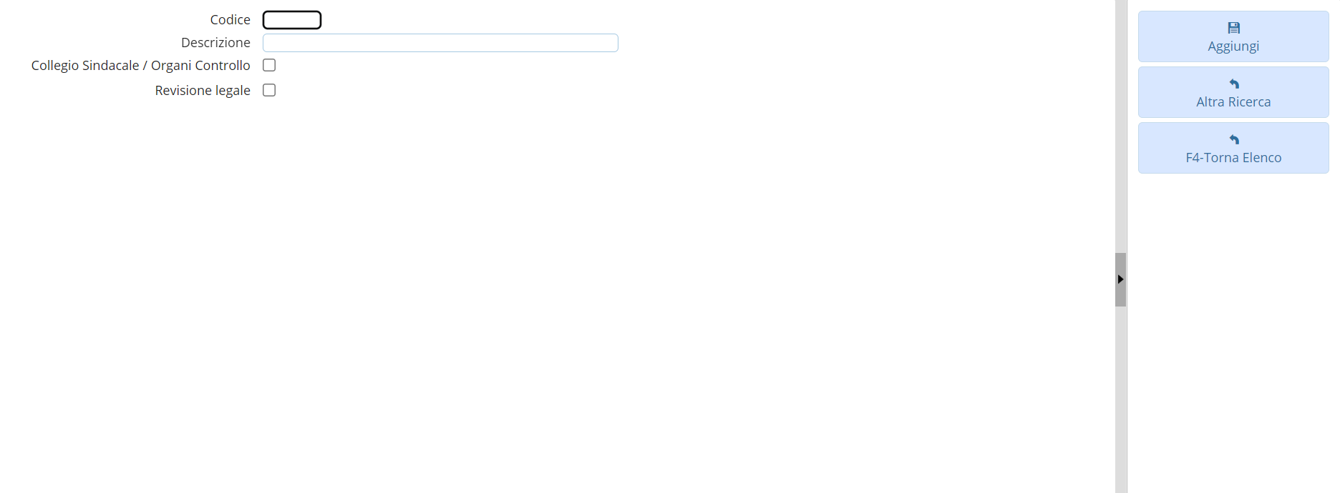
dove troveremo 2 caselle di testo:
- Codice dove aggiungeremo il nuovo codice
- Descrizione dove aggiungeremo la nuova descrizione
a destra della pagina si troveranno 3 bottoni dove:
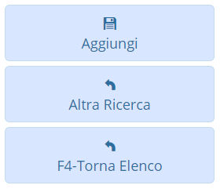
- Aggiungi aggiunge un nuovo parametro
- Altra ricerca porterà alla pagina “altra ricerca”
- Torna Elenco porterà alla pagina principale

PARAMETRI GAP (Altra ricerca)
Cliccando il tasto “altra ricerca” si aprirà un nuova pagina
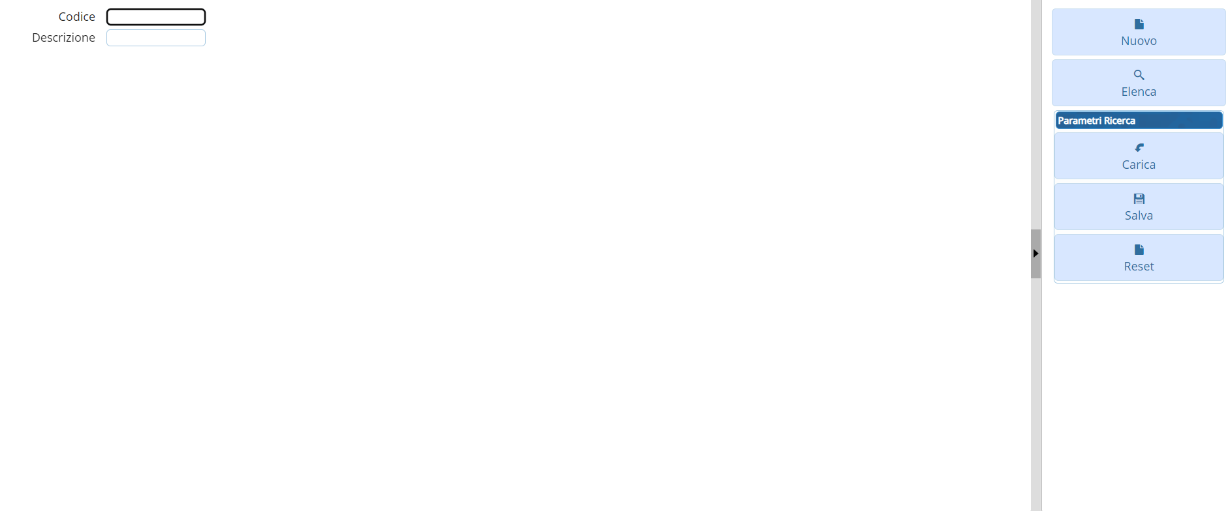
dove troveremo 2 caselle di testo:
- Codice dove aggiungeremo il nuovo parametro
- Descrizione dove aggiungeremo la nuova parametro
a destra della pagina si troveranno 5 bottoni dove:
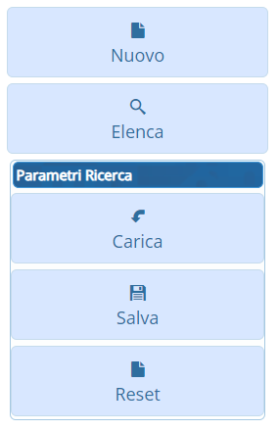
- Nuovo aggiunge un nuovo parametro
- Elenca elenca i parametro
- Carica caricherà gli obbiettivi usando i parametri di ricerca
- Salva salverà i parametri
- Reset resetterà i parametri
—-

